DOSSIER FONCTIONNEL

Bouée

Diagramme de cas d’utilisation
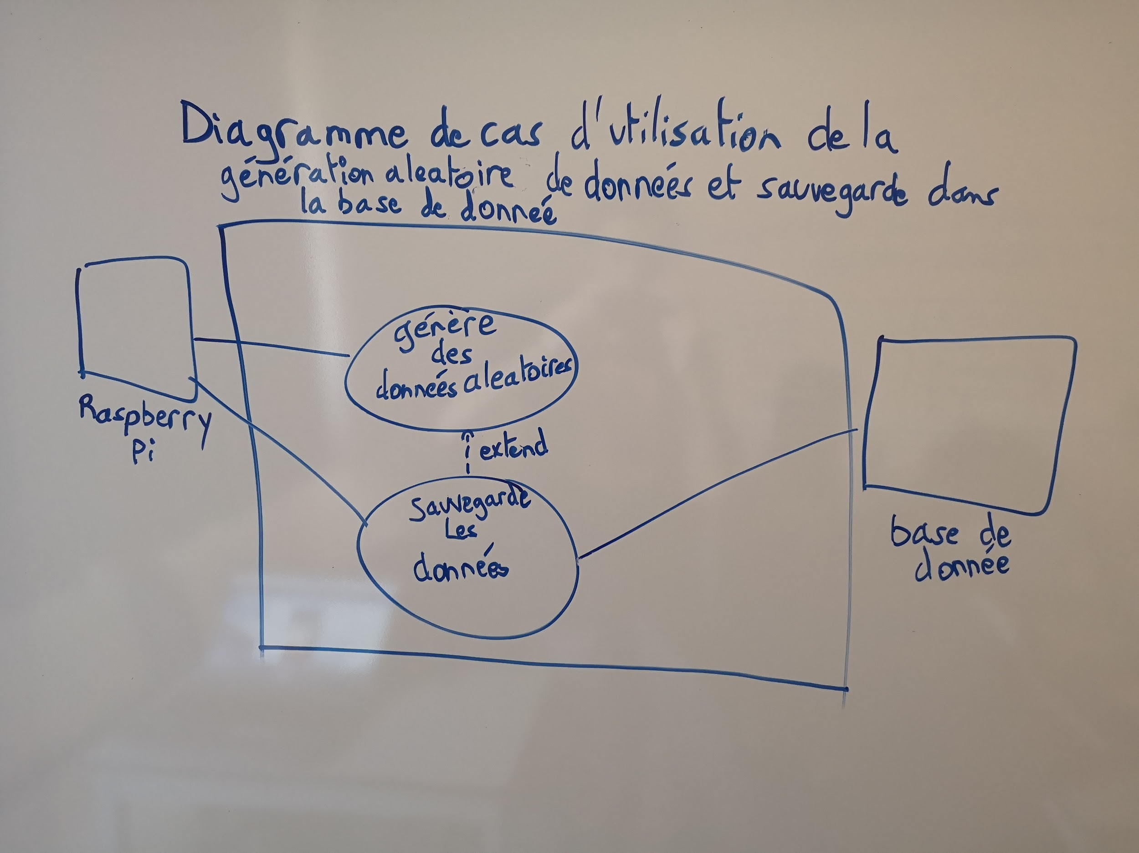
Sur tableau blanc
2. Description des cas d’utilisation
Le cas d’utilisation de la génération de données aléatoires et sauvegarde dans la base de données est totalement décrite par l’explication de deux cas, donc il n’y aura pas de fiche pour cette bulle.
Ces cas seront décrits
La présente section présente donc les fiches de 3 cas d’utilisation distincts:
2.1 Générer des données aléatoire
2.2 Sauvegarder les données

2.1 CAS D’UTILISATION « GÉNÉRER DES DONNÉES »
Résumé | La boué génère des données
Acteur principal | La boué
Intervenants  &  Rôles | Intervenant |  | Rôle
Préconditions | Le script est en exécution
Postconditions | Des données sont maintenant disponible pour la sauvegarde
Déclencheur
Scénario nominal | Étape | Action
 | 1 | La boué génère des données
 | 2 | La boué enregistre les données dans les variable d’exécution.
Scénario alternatif A | Étape | Actions
Scénarios d’exception | Étape | Actions
 |  | .

2.2 CAS D’UTILISATION « SAUVEGARDER DES DONNÉES »
Résumé | La bouée enregistre des données dans une base de données
Acteur principal | La bouée
Intervenants  &  Rôles | Intervenant |  | Rôle
Préconditions | Une base de données est présente et fonctionnelle
Postconditions | Les données sont enregistrées
Déclencheur
Scénario nominal | Étape | Action
 | 1 | La bouée transfère les données stockées précédemment dans les variables vers la base de données.
 | 2 | La bouée crée une nouvelle entrée dans la base de données.
Scénario alternatif | Étape | Actions
Scénarios d’exception | Étape | Actions
 | 1.1 | Si la base de données est injoignable, la bouée affiche un message d'erreur .

3 Maquettes des écrans
Avec non applicable

4. Tests fonctionnels

Préconditions des tests:
La bouée est fonctionnel.

4.1 Test de génération de données
Des données sont générées aléatoirement grâce au programme installer.

4.2 Test de sauvegarde locale sur la bouée
Des données sont enregistrer dans la base de données avec succès.

